**Como fazer o Notepad++ abrir arquivos já existentes no formato OEM850.**

*Estas instruções valem para o notepad++ v5.9.8 (UNICODE), que é a versão indicada e disponibilizada na página da disciplina para que utilizassem.*

Os passos são:

* Clique no menu *Plugins*;
* Selecione o submenu “Plugin manager”;
* Depois, selecione a opção “Show Plugin Manager”;
* Uma vez nela, role a tela até encontrar o Plugin denominado “Python Script” (ver tela a seguir) e clique no botão “Install” para instalar o Plugin.

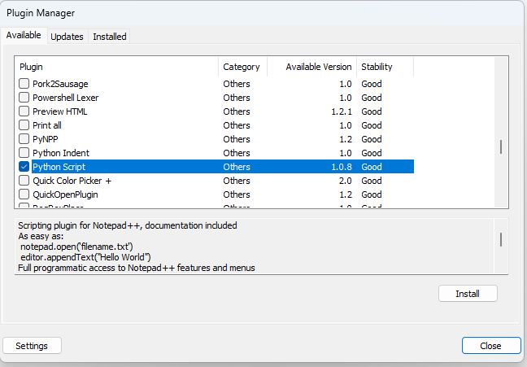

* Depois de instalado, abra o gerenciador de arquivo Explorer do Windows (tecla de atalho “logotipo do Windows”+ “E”). Por meio dele vá para a pasta onde instalou o Notepad++.
  + Nessa pasta, abra a subpasta “Plugins”;
  + Dentro da subpasta “Plugins”, abra a subpasta “PythonScript”;
  + Dentro da subpasta “PythonScript”, abra a subpasta “scripts;
  + Nessa subpasta “scripts”, abra o arquivo “startup.py” com o próprio notepad++.
* Copie no final desse arquivo “startup.py” o **conteúdo integral** do arquivo “force_oem850_on_open.py” disponível na mesma pasta, que estava este arquivo, na página da disciplina.
  + Bastante atenção, o Python é uma linguagem que considera indentações na compilação, portanto, certifique-se de copiar **exatamente** o conteúdo do arquivo “force_oem850_on_open.py”, sem esquecer qualquer espaçamento.
* Por fim, coloque como PRIMEIRA LINHA nesse arquivo “startup.py”, a seguinte linha (somente se ela ainda não existir):

# -*- coding: utf-8 -*-

**Observação**: deve ser copiada sem espaçamento, ou indentação, alguma à esquerda, ou seja, deve estar localizada na primeira coluna, primeira linha desse arquivo.

* Salve esse arquivo “startup.py”, sem sair do notepad++;
* Agora, clique novamente no menu *Plugins*;
* Clique na opção “Python Script”;
* Depois, selecione a opção “Configuration”;
* No campo “Initialisation”, deve estar selecionada a opção “LAZY”. Clique nesse campo e escolha a opção “ATSTARTUP”;
* Clique no botão “OK”;
* Feche o Notepad++ e tente abrir algum arquivo “.c” ou “h” e verifique se abriu no formato OEM850.